تأثیر وجود نمادهای بومی شهری در بازی رایانه‌ای بر حس غوطه‌وری بازیکن

روح‌الله جوانعلی‌بدر¹، بهنام علیزاده اشرفی^{2*}، صمد روحی³
- کارشناس ارشد هنرهای رایانه‌ای گرایش تولید بازی‌های رایانه‌ای
rjavanali@gmail.com
- عضو هیئت‌علمی دانشگاه هنر اسلامی تبریز
b.alizadehashrafi@tabriziau.ac.ir
- عضو هیئت‌علمی دانشگاه هنر اسلامی تبریز
s.roohi@tabriziau.ac.ir

چکیده
طبق آمارهای رسمی روزبه‌روز بازیکنان بازی‌های رایانه‌ای در جامعه بیشتر می‌شود. بازی‌های رایانه‌ای به‌عنوان یک رسانه‌ی قوی تأثیرات مثبت و منفی بر روی افراد جامعه دارد؛ ازجمله تأثیرات شناختی، روانی و جسمانی. به این دلیل ضرورت تحقیقات و بررسی‌های بیشتر درزمینه‌ی بازی‌های رایانه‌ای دیده می‌شود. جذابیت‌ بازی‌های رایانه‌ای موجب غوطه‌وری بازیکن می‌شود به‌طوری‌که زمان را فراموش می‌کند. در این پژوهش سعی شده است به یکی از اصلی‌ترین بخش‌های ساختاری فنی بازی، یعنی محیط بازی با رویکرد بومی و تأثیری که این عامل در غوطه‌وری بازیکنان به‌عنوان یکی از اصلی‌ترین عوامل جذابیت بازی است، پرداخته شود.
بدین منظور بازی رایانه‌ای «شهرمسابقه» طراحی‌شده است و با استفاده از ردیاب چشم و پرسش‌نامه به بررسی میزان غوطه‌وری بازیکنان در بازی پرداخته‌شده است. نتایج پژوهش نشان می‌دهد که وجود نمادهای بومی دربازی‌های رایانه‌ای تاثیری در بهبود حس غوطه‌وری بازیکنان ندارد.
کلمات کليدي: بازی رایانه‌ای، محیط بازی، نمادهای بومی، غوطه‌وری، مسابقه رانندگی

1-مقدمه
پژوهش‌های اولیه در مورد بازی‌های رایانه‌ای بر روی تأثیر بازی‌های رایانه‌ای بر میزان پرخاشگری و اعتیاد به بازی‌های رایانه‌ای متمرکز بودند. اما پژوهش‌های جدید بر روی فواید شناخته‌شده بازی‌های رایانه‌ای متمرکز هستند[1].
بازی‌های ویدیویی و رایانه‌ای، محصولات فرهنگی و در زمره رسانه‌های همگـانی هستند؛ لذا، اهمیت اجتماعی و تربیتـی فراوانـی می‌یابند و بـراي بسـیاري از کودکـان و نوجوانـان نخستین گام ورود به جهان فن‌آوری اطلاعـات و ارتباطـات و کسـب مهـارت در اسـتفاده از رایانـه به شمار می‌روند. ازجمله عواملی که در تأثیرگذاری و درگیر کردن مخاطب به بازی رایانه‌ای مؤثر است شیوه و کیفیت و محتوای طراحی محیط بازی یا به زبان دیگر جهان بازی است.
اولین چیزی که در یک بازی رایانه‌ای با آن مواجه می‌شویم دنیای بازی است. دنیای بازی یا همان محیط بازی رایانه‌ای باید آن‌قدر جذاب باشد تا به همراه داستان بازی، بازی‌کننده را تا مراحل آخر، جذب بازی کند. علاوه بر جذابیت برای بازی موردنظر، انگیزه‌ای نیز برای پی‌جویی نسخه دیگر از بازی در آینده برای بازی‌کننده ایجاد کند. محیط بازی‌های امروزی با بازی‌های گذشته قابل‌مقایسه نیست و هرساله با پیشرفت فنّاوری‌های سخت‌افزاری و نرم‌افزاری، محیط بازی‌ها نیز بسیار جذاب‌تر و باکیفیت‌تر می‌شوند و ممکن است تا چند سال دیگر نتوانیم فرق بین یک بازی رایانه‌ای یا یک فیلم واقعی را تشخیص دهیم.

2-ضرورت انجام تحقیق
طبق آمار بنیاد ملی بازی‌های رایانه‌ای[2] در سال 1396، 28 میلیون بازیکن بازی‌های دیجیتال در ایران وجود داشت که بیش از 93 درصد آن زیر 34 سال سن بودند؛ از این تعداد 65 درصد مرد و 35 درصد زن بودند که 47 درصد کل بازیکنان روزانه بازی می‌کردند. میانگین مدت‌زمان بازی در بین کل بازیکن‌ها، روزانه 90 دقیقه و متوسط سن آن‌ها 19 سال بود؛ ولی متأسفانه تنها 6 درصد از بازار بازی‌های دیجیتال متعلق به بازی‌های ایرانی بود. در این میان صنعت بازی‌سازی به‌عنوان یک رسانه‌ی قوی و همه‌گیر در حال تغییر و ساخت فرهنگ‌هاست. با توجه به جامعه و فرهنگ ایرانی-اسلامی، ضروری به نظر می‌رسد که در مورد تولید محصولاتی متناسب بافرهنگ و آداب‌ورسوم کشور اقدامات مناسبی انجام گیرد. ازجمله این موارد می‌توان به‌ضرورت تحقیقات و گسترش صنعت بازی‌سازی، نحوه الگوبرداری و پیاده‌سازی محیط بازی رایانه‌ای با توجه به بافت و فرهنگ بومی، جهت جذاب کردن و همچنین مقابله با ورود فرهنگ‌های مخرب و آسیب‌های نابهنجار اشاره کرد.

3-بازی رایانه‌ای
درحالی‌که امروزه تعداد افرادي که هرگز بازي رایانه‌ای انجام نداده باشند به‌شدت رو به کـاهش اسـت، بازی‌های رایانه‌ای هنوز به‌عنوان رسانه‌ای در ظاهر ساده، در محتوا پیچیده و مـسبب مـشکلاتی بـراي سلامتی ـ از چاقی گرفته تا اعتیاد ـ در نظر گرفته می‌شوند. منتقـدان بازی‌های رایانه‌ای خواهـان سانسور یا محدودیت دستیابی به بازی‌های خشن هستند و طرفداران به آثار مثبت آن‌ها اشاره می‌کنند.
در واکنش عمومی به بازی‌های رایانه‌ای «وحشت‌زدگی رسانه‌ای » نقـش اساسـی دارد. وحشت‌زدگی رسانه‌ای واکنش عمومی به فرم یا محتواي رسانه‌های جدیـد اسـت کـه خطـر بالقوه‌ای بـراي مـردم (خوانندگان/ بینندگان/ بازیکنان، بسته به رسانه) تلقی می‌شود[3]. نمونه‌های بی‌شماری وجـود دارد کـه ارتباط‌هایی رابین پرداختن به بازی‌های رایانه‌ای و ارتکاب قتل و اختلال روان‌شناختی ارائه می‌دهند؛ و این در حالی است که مدارك علمی ارتباط بازي رایانه‌ای با خشونت در دنیاي واقعی را به‌شدت موردتردید قرار داده‌اند[4]. بازی‌های رایانه‌ای، محبوب‌ترین و رایج‌ترین بازی‌های عصر حاضرند. به دلیل اعتیاد برگرفته از رقابت و هیجان، این بازی‌ها، از مهم‌ترین سرگرمی‌ها محسوب می‌شوند تا جایی که بازیکنان برای عبور به مراحل بالاتر، هر چه از دستشان برمی‌آید انجام می‌دهند. کودکان آن‌چنان در بازی غرق می‌شوند که از اطراف خود کاملاً فاصله می‌گیرند. عبور از موانع و رسیدن به مراحل بالاتر، بازیکن را هیجان‌زده می‌کند و شکست در آن، کودک را مضطرب می‌سازد. از بزرگ‌ترین دلایل محبوبیت بازی‌های رایانه‌ای، این است که انسان می‌تواند واقعیت را تجربه کند و در محیط آن قرار گیرد، بدون آن‌که در پایان خسارتی متوجه او شود یا آسیبی ببیند[5].

4-نشانه و نماد
در فرهنگ فارسي عميد نشانه به معناي نشان، نشاني، آماج و هدف آمده است[6]. نشانه تصویر نام است. نامي تصويري، كه به‌صورت ساده و مختصر موضوع را تجسم می‌کند. نشانه معادلي براي بياني روشن، از پيش تعين شده و شناخته‌شده است، به همين دليل در مورد آن توافقي همگاني وجود دارد. به‌بیان‌دیگر نشانه امری است همگاني، كه فهم آن دشوار نيست و همه به‌طور عموم می‌توانند آن را درک كنند[7]. در نگرش علمی معمولاً به نماد همچون زبانی ویژه برای انتقال مفاهیم نگریسته می‌شود. در نگرش فلسفی بدان از جنبه‌ی حقیقت نمایشی‌اش نگریسته شده است و فیلسوفان کمتر از آن به‌عنوان یک‌زبان بهره برده‌اند. اما در نگرش سنتی و سپس سنت گرایانه‌ی امروزی به هر دو وجه و کارکرد نماد پرداخته می‌شود. نمادپردازی هم می‌تواند پرده از روی حقیقت بردارد و هم می‌تواند ابزاری برای انتقال معانی از جهان برتر به دنیای مادی باشد[8].
در فرهنگ فارسی عمید نماد به معنای نمود، نما، نماینده است[6]. نماد به معنی سمبل و یا نشانه است که شهری را از شهر دیگر متمایز می‌سازد. طبق سابقه و فرهنگ‌ها، شهرها شکل‌های گوناگونی را به خود می‌گیرند[9]. نمادها به‌صورت شناسنامه‌ای گويا از گذشته و حال شهر، نقش اصلي در معرفي آن به مخاطب را دارند، و ازجمله بناهاي مهم در طراحي معماري و طراحي شهري محسوب می‌شوند، به‌نحوی‌که گاه حتي از خود شهر پراهمیت‌تر جلوه می‌نمایند. چراکه بيانگر هويت، شخصيت و عصاره شهر در يك ساختار نمايان، هستند[10]. نمادها در شهرها به‌خوبی ديده می‌شوند و پيدا كردن آن‌ها اغلب آسان است و اين ويژگي از گم‌شدن گردشگر در خیابان‌های شهر، به‌خصوص در شهرهاي كوچك جلوگيري می‌کنند[9].
نشانه می‌تواند نمادي بالقوه باشد ولي نياز به گذشت زماني به نسبت طولاني دارد. به‌عبارتی‌دیگر نقش زمان و شناخت و مقبوليت اجتماعي و معروفيت بسيار مهم است. نماد معرف چيز مبهم يا ناشناخته از ماست. يك كلمه يا شکل وقتي نمادين تلقي می‌شود كه به چيزي بيش از معناي آشکار و مستقيم خود دلالت كند. يعني هر نمادي يك نشانه هم هست، اما يك نشانه به‌اجبار نمی‌تواند نماد باشد[7].

5-غوطه‌وری
گسسته شدن بازیکن از جهان حقیقی و محو شدن در دنیای بازی تجربه‌ای است که از آن تحت عنوان غوطه‌ور شدن یاد می‌شود[11]. تعاریف علمی بسیاری در دنیا برای این حس وجود دارد که فصل مشترک بسیاری از آن‌ها، اضافه کردن «حس» به این واژه و قطعی دانستن این رویداد در پلتفرم‌های جدید بازی دیجیتال مانند هدست واقعیت مجازی بوده است. در میان تعاریف موجود از مفهوم غوطه‌وری، جنت و همکاران (2008) بر این باورند که غوطه‌وری در رابطه انسان با بازی‌های دیجیتال به‌خوبی فهمیده می‌شود. آنان در پژوهش خود غوطه‌وری را تجربه روان‌شناختی درگیری با یک بازی رایانه‌ای دانسته‌اند و معتقدند که نتیجه غوطه‌وری ممکن است از نتیجه واقعی بازی مجزا باشد. به این معنا که مردم اغلب برای اینکه در بازی غوطه‌ور شوند، آن را انجام نمی‌دهند بلکه این حس آن چیزی است که در حین بازی اتفاق می‌افتد. آن‌ها همچنین اشاره می‌کنند که غوطه‌وری همچون سایر مقولات با استفاده از پرسشنامه قابل‌اندازه‌گیری است و این کار می‌تواند به ساخت بازی‌های بهتر و شناخت اینکه چه چیزی بر غوطه‌وری اثر می‌گذارد کمک نماید.
در [12] غوطه‌وری را به سه فرم متفاوت تقسیم کردند: احساسی (حسی)، بر پایه‌ی چالش و غوطه‌وری تخیلی. غوطه‌وری حسی عمل سمعی و بصری بازی‌ها را بررسی می‌کند. این شکل از غوطه‌وری به‌آسانی قابل‌تشخیص است و چون می‌تواند از طریق تشدید کردن مؤلفه‌هایش تقویت شود؛ مانند ایجاد گرافیک‌های وضوح‌بالا یا بازی کردن با صفحه‌نمایش‌های بزرگ‌تر یا با دستگاه‌های صوتی محیطی.

6-طراحی بازی «شهرمسابقه»
با توجه به هدف پژوهش، بازی شهر مسابقه در سبک مسابقه رانندگی در سطح شهر با دو محیط شهری طراحی شد.
محیط اول برگرفته از نقشه و ساختار شهری و نمادهای شهر تبریز به‌عنوان محیط بومی و محیط دوم با همان نقشه محیط اول ولی برگرفته از ساختمان‌ها و نمادهای شهر نیویورک به‌عنوان محیط غیربومی طراحی شد. افراد شرکت‌کننده در آزمون، به‌صورت تصادفی به دو گروه تقسیم شدند و هرکدام از گروه‌ها فقط یکی از محیط‌های طراحی‌شده را در قالب یک مسابقه رانندگی با سه بازیکن به‌عنوان رقیب که به‌وسیله هوش مصنوعی کنترل می‌شدند، بازی کردند. با توجه به داده‌های ثبت‌شده با ردیاب چشم و پاسخ شرکت‌کنندگان به پرسش‌نامه استاندارد استخراج‌شده از [11]، ارزیابی و نتیجه‌گیری انجام شد.

7-نمادهای مورد بررسی قرارگرفته
در محیط طراحی‌شده 14 نماد انتخاب‌شده است که در هر دو محیط به بررسی میزان توجه کاربران به آن‌ها را انجام داده‌ایم. درشکل 1 تا شکل 12 بخش سمت راست تصویر مربوط به شهر تبریز به‌عنوان شهری با نمادهای بومی و بخش سمت چپ تصویر مربوط به شهر غیربومی می‌باشد. همان‌طور که در تصاویر مشخص است، سعی شده از انواع نمادهای موجود در شهر ازجمله ساختمان‌های تاریخی، اماکن مذهبی، برج‌ها و سازه‌های جدید و شاخص، تابلو راهنمایی، آگهی‌نما و حتی نماد به نسبت خیلی کوچک‌تر از یک بنا مانند صندوق صدقات استفاده شود. جهت یکسان بودن شرایط آزمون در هر دو محیط طراحی‌شده، اندازه، مختصات و زاویه قرارگیری کلایدرها در هر دو محیط کاملاً یکسان می‌باشد.

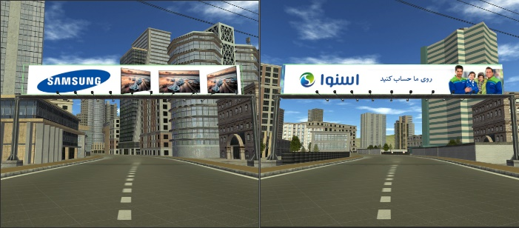  شکل 1- آگهی‌نما | 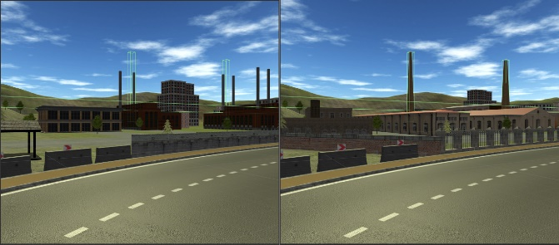  شکل 2- دانشگاه هنر اسلامی
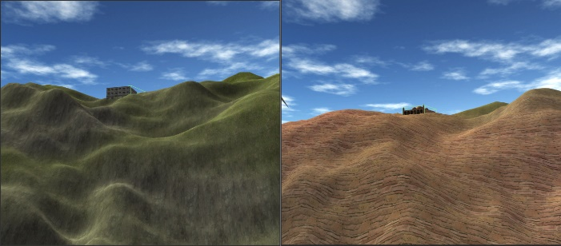  شکل 3- کوه عون ابن علی | 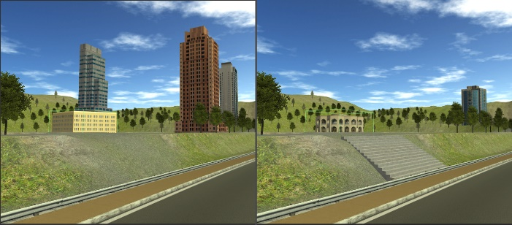  شکل 4- پارک ائل گلی
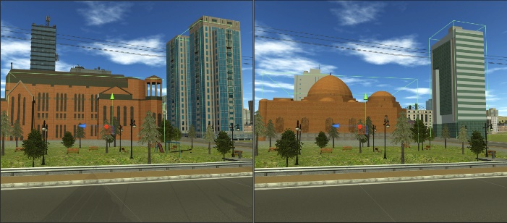  شکل 5- برج ابریشم و مسجد کبود | 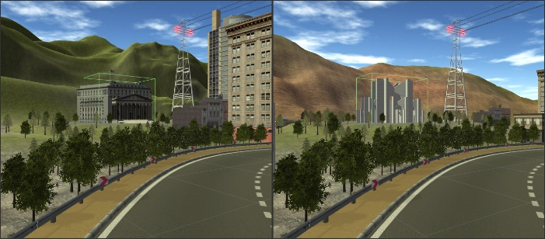  شکل 6- مقبرالشعرا
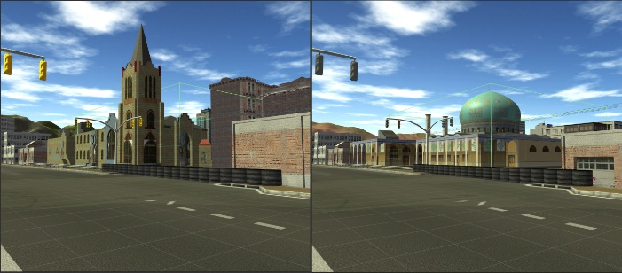  شکل 7- مسجد | 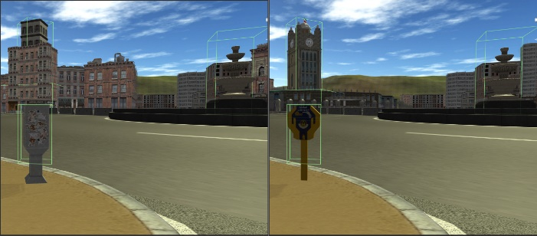  شکل 8- میدان ساعت، آب‌نما، صندوق صدقات
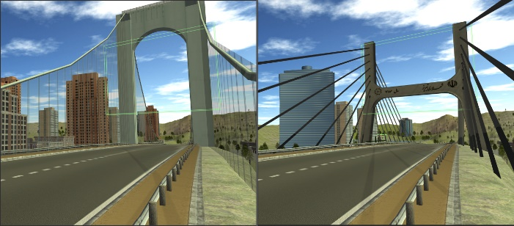  شکل 9- پل اتحاد ملی | 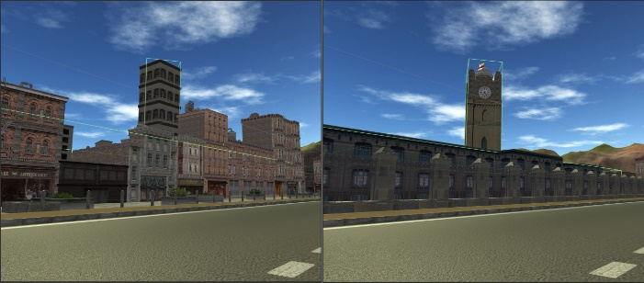  شکل 10- برج ساعت
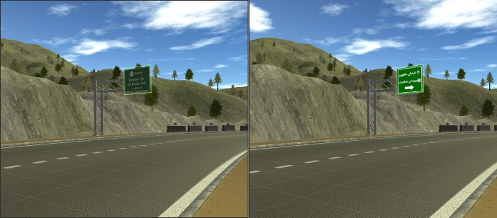  شکل 11- تابلو راهنما | 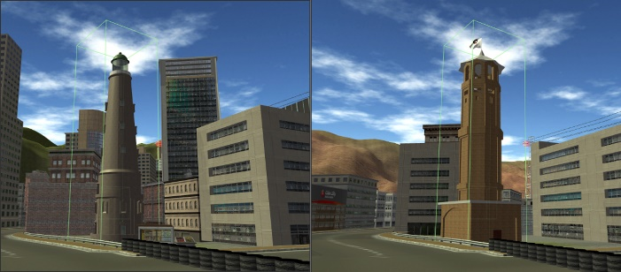  شکل 12- برج یانقین
جهت به حداقل رساندن متغیرهای تأثیرگذار در آزمون، تمام مؤلفه‌های بازی شهر مسابقه در هر دو محیط از قبیل مسیر و نقشه بازی، مکانیک، رابط کاربری، موسیقی، نورپردازی، هوش مصنوعی، خودروی استفاده‌شده، زاویه دید، کنترل‌ها، نوع و تعداد رقبا و همچنین جلوه‌های صوتی و تصویری، کاملاً یکسان طراحی‌شده است و فقط محیط بازی یا به‌عبارت‌دیگر جهان بازی و نمادهای موجود در آن‌ها، به‌عنوان متغیر اصلی پژوهش، متفاوت است.

8-روش تحقیق
روش تحقیق این پژوهش از نوع مطالعات تحلیلی است به‌طوری‌که آزمون دهندگان به دو گروه، محیط بومی و محیط غیربومی تقسیم‌ و با یکدیگر مقایسه شدند. هر دو گروه پرسشنامه ارائه‌شده را تکمیل کرده‌اند. با این روش، تفاوت میان این دو گروه به‌خوبی آشکار می‌شود.
این آزمون بر روی نمایشگر سامسونگ مدل S24D395H PLUS سایز 23.6 اینچ با وضوح 1080×1920 و فریم ریت 60 فریم بر ثانیه انجام‌شده است.
Tobbi EyeX Controller از محصولات شرکت توبی است که در این پژوهش از آن برای مشاهده و ثبت داده‌های حرکتی چشمی افراد در محیط بازی استفاده‌شده است.

8-1 جامعه آماری
جامعه آماری این پژوهش، دانشجویان دانشکده چندرسانه‌ای دانشگاه هنر اسلامی تبریز می‌باشند که تعداد 40 نفر در این آزمون شرکت کرده‌اند. شرکت‌کنندگان در آزمون 64.3 درصد مرد و 35.7 درصد زن، 26.2 درصد دانشجوی کارشناسی ارشد، 73.8 در صد دانشجوی کارشناسی و در بازه سنی 18 الی 27 سال بودند (تعداد نمونه=40، میانگین=22.12، انحراف معیار=2.19).
با توجه به اعلام آزمون دهندگان، 55 درصد آن‌ها، حداقل هفته‌ای یک‌بار از بازی‌های رایانه‌ای استفاده می‌کنند. همچنین 73.9 درصد از شرکت‌کنندگان تجربه‌ای متوسط به بالایی در بازی‌های رایانه‌ای سبک مسابقه رانندگی دارند.

8-2-آمادگی برای آزمون
در ابتدا توضیحاتی مختصر در مورد پژوهش و آزمون به شرکت‌کنندگان داده ‌شد. از آزمون دهندگان خواسته شد تا فرم رضایت‌مندی را مطالعه و در صورت رضایت امضا کنند. جهت دقت سنجی ردیاب چشم، به‌وسیله نرم‌افزار مخصوص توبی، واسنجی شد.
8-3-مرحله اول آزمون
در مرحله‌ی اول آزمون، جهت آشنایی با کنترل‌ها و نقشه بازی، از همه شرکت‌کنندگان خواسته شد در محیط مخصوصی که برای این منظور آماده‌شده بود بازی کنند. در این محیط صرفاً مسیر اصلی بازی یا همان نقشه بازی قرارگرفته بود و هیچ‌گونه ساختمان یا نماد وجود نداشت.
8-4- مرحله دوم آزمون
در مرحله دوم آزمون، از آزمون دهنده‌ها به‌صورت تصادفی خواسته شد که یکی از محیط‌های بومی یا غیربومی را بازی کنند. هر یک از بازیکنان محیط انتخابی را به‌صورت مسابقه‌ای با سه خودرو دیگر که به‌وسیله هوش مصنوعی کنترل می‌شدند، سه دور بازی کردند.
مدت‌زمانی که هر یک از بازیکنان برای انجام مسابقه ثبت کرده‌اند، ذخیره‌شده است. این مدت‌زمان برای هریک از دو محیط میانگین گرفته شد. همان‌طور که در شکل 13- نمودار میانگین مدت‌زمان بازی در هریک از محیط‌ها برحسب ثانیه دیده می‌شود میانگین مدت‌زمان بازی در محیط بومی 28 ثانیه کمتر از محیط غیره بومی است. این بدان معنی است که بازیکنانی که محیط بومی را بازی کرده بودند، به‌صورت میانگین در مدت کوتاه‌تری مسابقه را به پایان رسانده‌اند.

شکل 13- نمودار میانگین مدت‌زمان بازی در هریک از محیط‌ها برحسب ثانیه
8-5- مرحله سوم
در مرحله سوم و آخر، از آزمون دهندگان خواسته شد با توجه به تجربه‌ای که از بازی داشتند به پرسش‌نامه استخراج‌ و ترجمه‌شده از [11] که با استفاده از فرم نگار گوگل آماده‌شده بود، پاسخ دهند. پرسش‌نامه دارای 32 سؤال که شامل جواب‌های پنج‌گانه طیف لیکرت به ترتیب از 5 به 1خیلی موافقم، موافقم، نظری ندارم، مخالفم، خیلی مخالفم بود.
برای تحلیل آماری حس غوطه‌وری، از آزمون تی استفاده شد که مقادیر تی (t)، میزان معناداری (p)، میانگین (M) و انحراف معیار (Std) از مقایسه دو گروه به دست آمد. مقادیر به‌دست‌آمده در جدول 1 مشخص گردیدند.
گروه | میانگین | انحراف معیار | مقدار تی | سطح معناداری
اول | 3.3375 | 0.2445 | 0.03944- | 3.0713
دوم | 3.3343 | 0.2565
مجموع | 3.336 | 0.2474 | 0.03944- | 3.0713

جدول 1 - نتایج آزمون تی

همان‌طور که مشخص است سطح معناداری بیشتر از 0،05 می‌باشد و این یعنی هیچ رابطه معنادار آماری بین دو گروه در میزان غوطه‌وری وجود ندارد.
در سؤال 33 پرسشنامه از آزمون دهندگان خواسته شد به این سؤال که شما چقدر احساس غوطه‌وری کردید؟ نمره‌ای بین 0 تا 10 بدهند. همان‌طور که در شکل 14- نمودار میانگین نمرات احساس دیده می‌شود، طبق اظهار خود آزمون دهندگان، میانگین نمرات احساس غوطه‌وری بازیکنان در محیط بومی کمی بیشتر از محیط غیربومی است ولی با توجه به انحراف معیار آن‌ها، این اختلاف رابطه معنادار آماری ندارد.

شکل 14- نمودار میانگین نمرات احساس غوطه‌وری
طبق داده‌های جمع‌آوری‌شده با ردیاب چشم، مدت‌زمانی که به یک نماد در محیط بومی نگاه شده است در اکثر موارد به‌صورت قابل‌توجهی بیشتر از محیط غیربومی است (شکل 15).
مجموع مدت‌زمانی که کل بازی‌کنندگان در هر یک از محیط‌های بومی یا غیربومی، به یک نماد نگاه کرده‌اند، برحسب ثانیه آمده است.

شکل 15 مجموع مدت‌زمانی که کل بازی‌کنندگان به یک نماد نگاه کرده‌اند

9- نتیجه‌گیری
با گسترش روزافزون بازی‌های رایانه‌ای در دنیا، به‌تبع آن شاهد افزایش روزبه‌روز بازیکنان این نوع بازی‌ها در بین جامعه خود هستیم. تأثیرات مثبت و منفی که این بازی‌ها بر روی افراد جامعه دارد ضرورت تحقیقات و بررسی‌های بیشتر را می‌طلبد. با توجه به تحقیقات انجام‌شده[3] و مشخص بودن این‌که این بازی‌ها هویت‌ساز و فرهنگ‌ساز هستند، باید گام‌های عملی درروند طراحی، تولید و عرضه بازی‌های داخلی و خارجی انجام شود.
در این پژوهش سعی شد به یکی از اصلی‌ترین بخش‌های ساختاری فنی بازی، یعنی محیط بازی با رویکرد بومی و تأثیری که این عامل در غوطه‌وری بازیکنان به‌عنوان یکی از اصلی‌ترین عوامل جذابیت بازی است، پرداخته شود.
نتایج پژوهش فرضیه ما مبنی بر اینکه رابطه‌ی معناداری بین وجود نمادها و ویژگی‌های بومی- ملی در طراحی بازی و غوطه‌وری بازیکنان در بازی طراحی‌شده به نسبت بازی مشابه آن با گرافیک و ایده پردازی مشابه ولی محیط غیربومی و ناشناخته برای کاربر، می‌باشد را نقض کرد. تحلیل‌های آماری نشان داد که هیچ رابطه معنادار آماری بین وجود نمادهای بومی و غوطه‌وری بازیکنان وجود ندارد.
می‌توان این‌گونه جمع‌بندی کرد که وجود نمادهای بومی دربازی‌های رایانه‌ای باعث غوطه‌وری بازیکنان نمی‌شود ولی باعث جذابیت و توجه بیشتر آن‌ها به محیط و جهان بازی می‌شود.

10- پیشنهاد‌های ادامه کار
با توجه به این‌که عوامل گوناگونی مانند صدا، سبک بازی، تجهیزات جانبی بازیکنان و فن‌آوری‌های جدید مانند واقعیت افزوده و واقعیت مجازی تأثیر خیلی مهمی در غوطه‌وری بازیکن دارند، در پژوهش‌های آینده درباره تأثیرات این عوامل تحقیق خواهد شد.

11-مراجع
[1] E. Boyle, T. M. Connolly, and T. Hainey, “The role of psychology in understanding the impact of computer games,” Entertain. Comput., vol. 2, no. 2, pp. 69–74, 2011.
[2] دایرک, “نمای باز.” مرکـز تحقیقـات بازی‌های دیجیتـال (دایـرک), تهران, p. 20, 1396.
[3] ب. دوران, “نقش بازی‌های رایانهای در شکل گیری هویت جوانان,” دانشگاه تربیت مدرس, 1389.
[4] J. H. Smith, S. P. Tosca, and S. Egenfeldt-Nielsen, Understanding video games: the essential introduction. Routledge, 2008.
[5] م. منطقی, راهنمای والدین در استفاده فرزندان از فن‌آوریهای ارتباطی جدید: “بازیهای ویدیویی - رایانه‌ای.” تهران: عابد, 1386.
[6] ح. عمید, فرهنگ فارسی عمید. تهران: امیر کبیر, 1375.
[7] م. پورجعفر and م. منتظر الحجه, نشانه های شهری، تعاریف، گونه شناسی، مکان یابی، برنامه ریزی و طراحی. طحان, 1389.
[8] ع. نقره‌کار, مبانی نظری معماری, چاپ اول. تهران: دانشگاه پیام نور, 1389.
[9] م. ح. اصفهاني, “گردشگري و نمادهاي شهري,” ماهنامه ايرانا, 1388.
[10] ص. لطفي and ع. محمدي, “بررسي ارتباط نمادهاي شهري با هويت شهر (مطالعه موردي: شهرگنبدکاووس),” جغرافيا (برنامه ريزي منطقه اي), vol. دوره 2, 1391.
[11] C. Jennett et al., “Measuring and defining the experience of immersion in games,” Int. J. Hum. Comput. Stud., vol. 66, no. 9, pp. 641–661, 2008.
[12] J. H. Murray, “The last word on ludology v narratology in game studies,” in International DiGRA Conference, 2005.

Immersion
Platform
Headset
Virtual Reality
Jennett
New York
Billboard
Collider
Monitor
Samsung
Inch
Resolution
Frame rate
fps
Tobii
calibration
Google Docs Form
Likert scale
T

